秘书操作说明：
1.如有老师密码忘记，请秘书进入科研系统点击右上角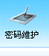进行修改维护；
2.统计成果奖励方法：
论文：科研成果——论文成果——查询——发表/出版时间：按照年度2017年——查询——导出——数据导出（导出范围：所有查询结果；可选字段：全选，并提交导出ecxel表）——处理excel表（所属单位删选自己部门，根据奖励办法选择可以奖励的论文，最终上交格式参考附件3，请保证所有奖励的论文已经系统内递交佐证材料，管理员需审核完毕）
著作、成果奖励等同上操作。
3.为减少年底工作压力，课题、论文、培训、鉴定等部分信息已经由科研与社会服务处输入，管理员身份登入可以查看自己未审核的项目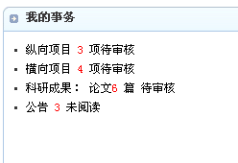，日常中可以督促负责人尽快填写。
系统内也会出现其他分院项目在管理页面，不用担心，是因为有你们分院老师参与了其他分院项目，本部门管理员只负责看负责人是本部门的人员是否填报完成即可。
4.审核各项要求可见科研管理系统——通知公告说明
5.如秘书、分管科研负责人填写科研成果请自行填写。
6.关于科研成果奖励如到11月23日本部门根据文件无奖励，请告知科研与社会服务处徐盈盈，以免打扰大家，谢谢配合！

